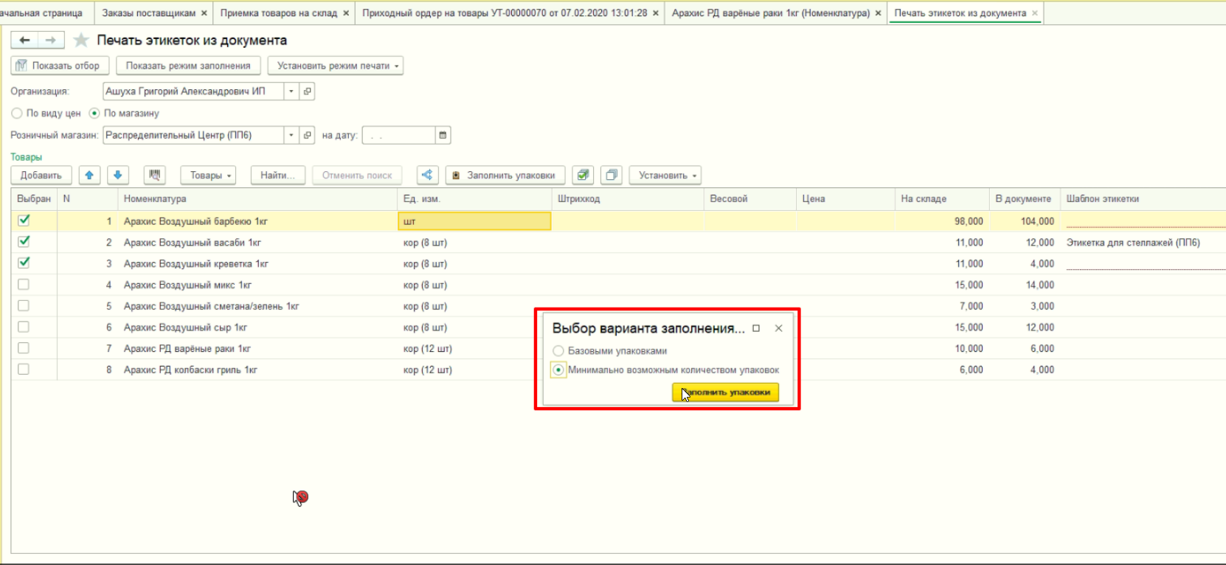
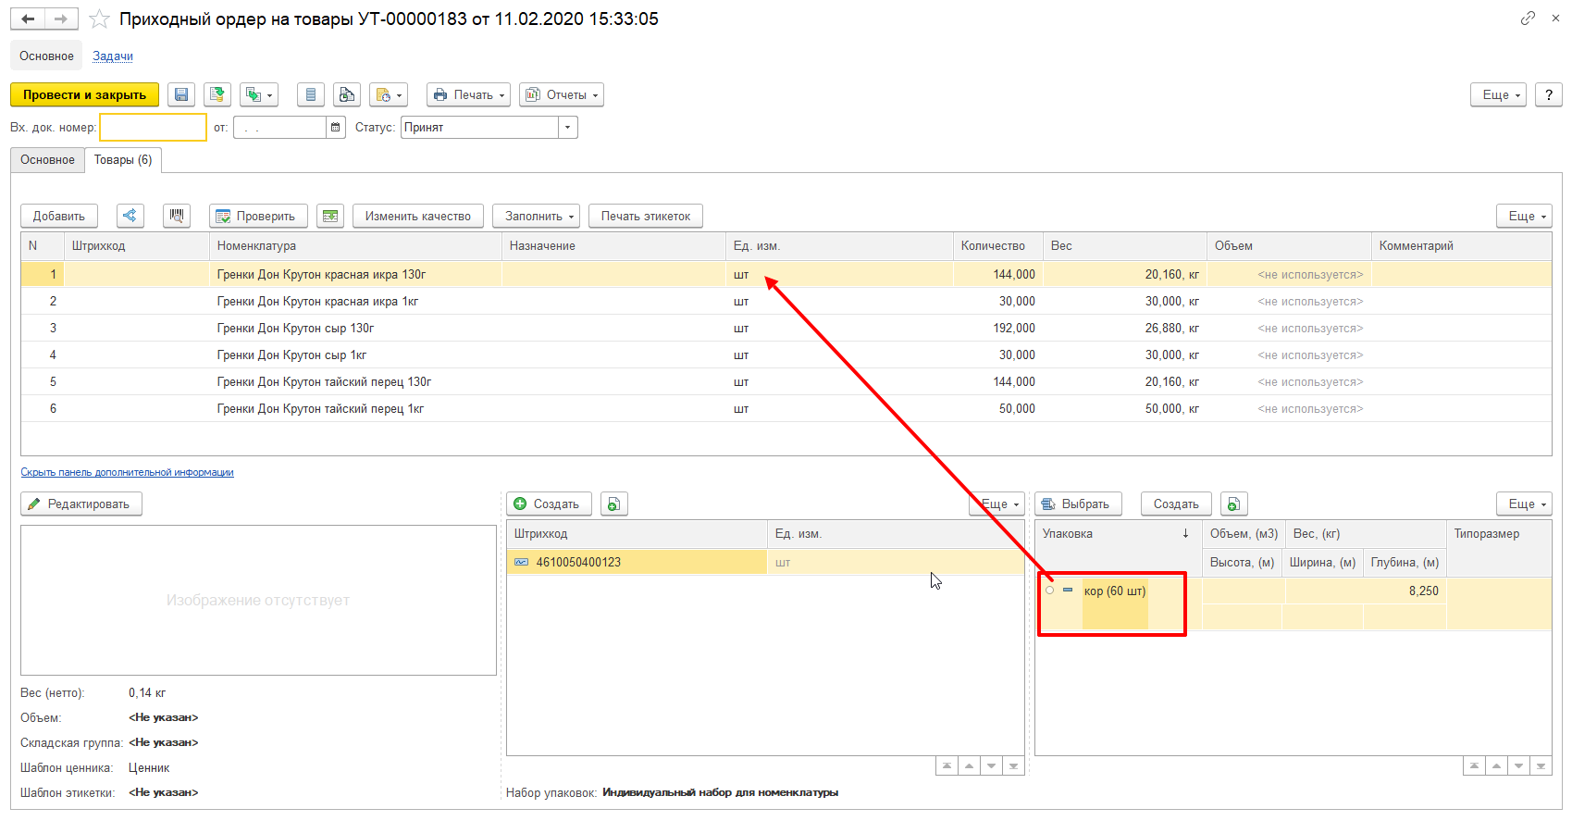
- В приходных ордерах на товары, необходимо чтобы заполнение шло сначала по упаковкам, а затем следующая строка штуки, которые не влезли в упаковку
Подобный механизм используется при печати этикеток

- Не работает поиск и настройки отбора в заявках на оплату
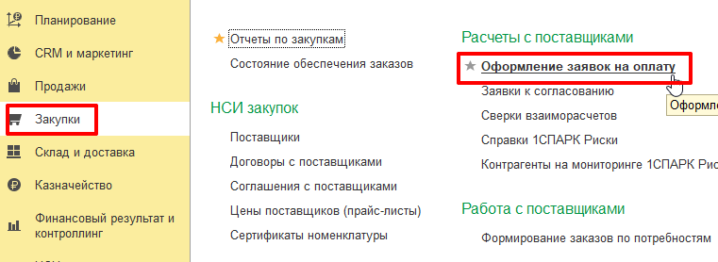
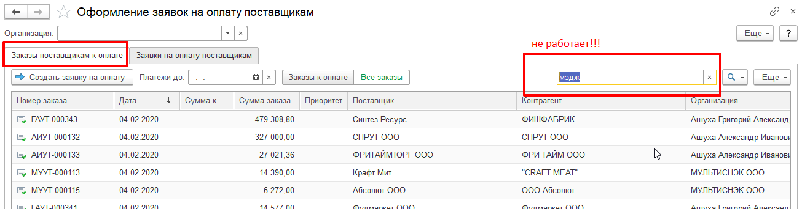
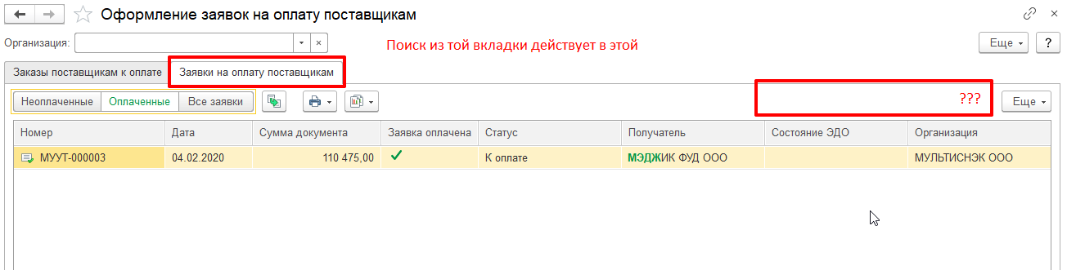
НО ПОЛЯ ПОИСКА НЕТ!
Также не работает «Настроить список» для этой вкладки.
Возможно ли вывести кнопку Настроить список на панель и чтобы эти фильтры работали на документы.
3) Профиль «Кладовщик»
В расход ордерах – не работает - внешняя печатная форма
Текст ошибки:
Недостаточно прав для работы с таблицей "Документ.АктОРасхожденияхПослеПриемки"
{ВнешняяОбработка.ЗаданиеНаОтборТоваров.МодульОбъекта(501)}: МассивРезультатов = Запрос.ВыполнитьПакет();
{ВнешняяОбработка.ЗаданиеНаОтборТоваров.МодульОбъекта(54)}: ДанныеДляПечати = ПолучитьДанныеДляПечатнойФормыОтборРазмещениеТоваров(МассивОбъектов);
{ВнешняяОбработка.ЗаданиеНаОтборТоваров.МодульОбъекта(28)}: ТабличныйДокумент = ПечатьЗаданияНаОтборТоваровПоРасходномуОрдеру(МассивОбъектов);
{ОбщийМодуль.УправлениеПечатью.Модуль(1646)}: ВнешняяОбработкаОбъект.Печать(
{ОбщаяФорма.ПечатьДокументов.Форма(464)}: УправлениеПечатью.ПечатьПоВнешнемуИсточнику(
{ОбщаяФорма.ПечатьДокументов.Форма(43)}: КоллекцияПечатныхФорм = СформироватьПечатныеФормы(Параметры.ИменаМакетов, Отказ);
{ВнешняяОбработка.ЗаданиеНаОтборТоваров.Форма.Форма.Форма(25)}: ОткрытьФорму("ОбщаяФорма.ПечатьДокументов", ПараметрыОткрытия);
{ОбщийМодуль.ДополнительныеОтчетыИОбработкиКлиент.Модуль(419)}: ОткрытьФорму("ВнешняяОбработка." + ИмяОбработки + ".Форма", ПараметрыОбработки, Форма);
{ОбщийМодуль.ДополнительныеОтчетыИОбработкиКлиент.Модуль(292)}: ВыполнитьОткрытиеФормыОбработки(ВыполняемаяКоманда, Форма, ВыполняемаяКоманда.ОбъектыПечати);
{ОбщийМодуль.УправлениеПечатьюСлужебныйКлиент.Модуль(102)}: МодульДополнительныеОтчетыИОбработкиКлиент.ВыполнитьНазначаемуюКомандуПечати(ОписаниеКоманды, Форма);
{ОбщийМодуль.УправлениеПечатьюСлужебныйКлиент.Модуль(26)}: ВыполнитьПодключаемуюКомандуПечатиЗавершение(Истина, ПараметрыВыполнения);
{ОбщийМодуль.ПодключаемыеКомандыКлиент.Модуль(159)}: ВыполнитьОбработкуОповещения(Обработчик, ПараметрКоманды);
{ОбщийМодуль.ПодключаемыеКомандыКлиент.Модуль(33)}: ПродолжитьВыполнениеКоманды(Контекст);
{Документ.РасходныйОрдерНаТовары.Форма.ФормаДокумента.Форма(2061)}: ПодключаемыеКомандыКлиент.ВыполнитьКоманду(ЭтотОбъект, Команда, Объект);

по причине:
Недостаточно прав для работы с таблицей "Документ.АктОРасхожденияхПослеПриемки"

